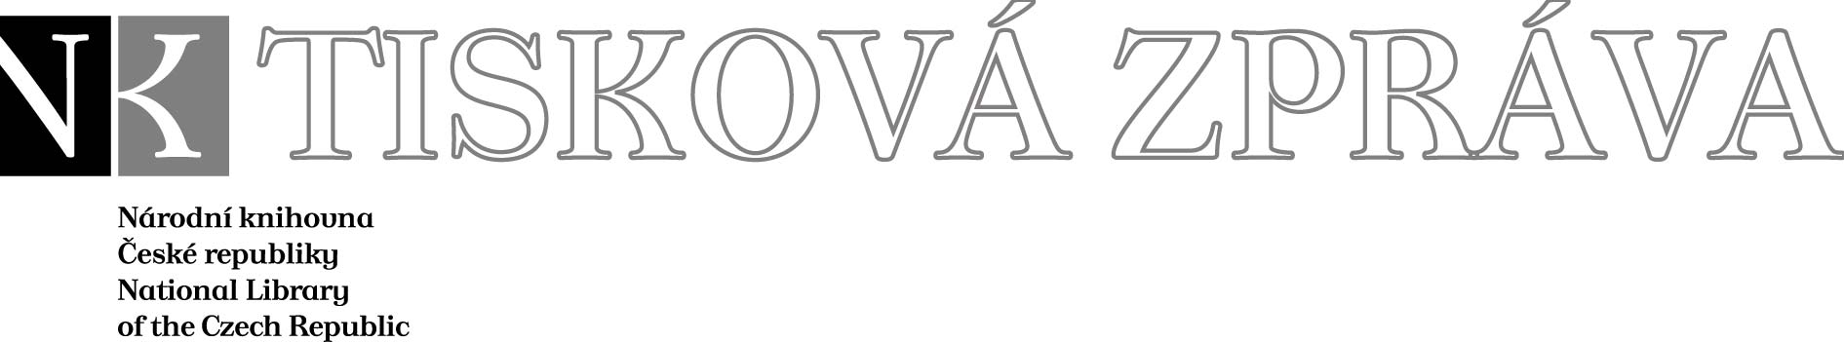
30. 5. 2008

Více najdete na www.nkp.cz a www.klementinum.cz <Pro novináře>

Ďáblova bible získala Cenu Inforum 2008

Výstavní projekt Codex gigas - Ďáblova bible (Tajemství největší knihy světa) a jeho elektronická prezentace na webových stránkách Manuscriptoria získal včera Cenu Inforum 2008. O tomto ocenění rozhodlo hlasování účastníků prestižní konference Inforum, která se věnuje elektronickým informačním zdrojům a jejich profesionálnímu využívání ve vědě, výzkumu, vzdělávání a podnikání. Na čtvrtečním vyhlášení výsledků v pražském Klementinu získal kromě Národní knihovny ČR Cenu Infora 2008 také Ústav informačních studií a knihovnictví FF UK za portál Elektronické studijní texty a třetí ocenění si odnesla Slovenská knižnica pre nevidiacich v Levoči za implementaci Manažerského informačního systému pro knihovny (MIS LIB). Ceny Inforum se udělují nejvýznamnějším a nejlepším českým a slovenským produktům, službám a počinům spojeným s elektronickými informačními zdroji.
Čtrnáctý ročník mezinárodní konference Inforum se uskutečnil od 28. do 30. května v Praze. Jde o akci, která je určena pro pracovníky odborných a veřejných knihoven, manažery, vědecké a výzkumné pracovníky, lékaře, vysokoškolské učitele, specialisty v oblasti ICT, pracovníky veřejné správy, studenty a další zájemce o problematiku elektronických informačních zdrojů. Inforum si v této oblasti vydobylo pověst prestižní platformy pro celou oblasti střední a východní Evropy.

Úsek komunikace NK ČR

public.ur@nkp.cz

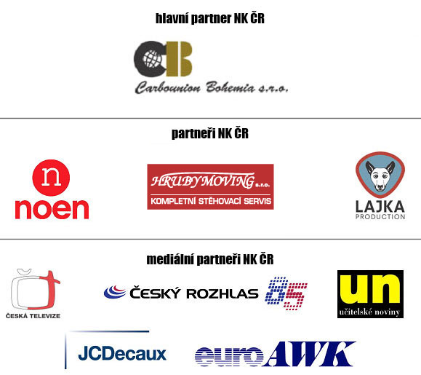

Národní knihovna České republiky, Klementinum 190, 110 00 Praha 1, tel./fax: +420 221 663 277
e-mail: public.ur@nkp.cz
www.nkp.cz • www.klementinum.cz

